Дополнительное чтение
10 Самых Главных Экономистов Экономисты любят спорить. Существует несколько экономических школ, но у каждого уважающего себя экономиста есть еще и свое личное мнение.
1. Адам Смит
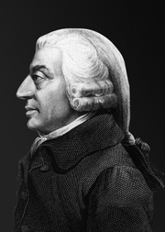
Адам Смит был Адамом экономики, т. е. первым экономистом и основателем всей экономической науки.
В своей книге «Исследование о природе и причинах богатства народов» Смит предложил концепцию «экономического человека», движимого эгоизмом и стремлением к наживе.
Этот труд считается краеугольным камнем капитализма. По чистому совпадению он был опубликован в том же 1776 году, в котором появилась главная капдержава мира — США.
Смит знаменит пресловутой «невидимой рукой рынка». Этой своей «невидимой рукой» Смит объяснил странный парадокс: действуя в своих корыстных интересах, каждый из нас не только богатеет сам, но и приумножает богатство общества.
Смит был шотландцем, а шотландцы славятся своей скупостью.
Умер создатель идеи свободного предпринимательства через год после Французской революции, провозгласившей не только свободу, но и равенство с братством, что шло вразрез с идеей индивидуального обогащения.
Идеи Смита до сих пор вызывают много споров. Наверное, людям не очень понравилась мысль, что нами движет не что-то более возвышенное, а всего лишь вульгарная жажда наживы. Это был первый удар по нашему самолюбию. Теперь-то нам не привыкать: Чарльз Дарвин объяснил нам, что мы произошли от обезьяны, а Зигмунд Фрейд — что мы мало о чем думаем, кроме...
Смит — один из очень немногих экономистов, попавших в русскую поэзию. Адам Смит не читал «Евгения Онегина», зато Евгений Онегин читал Адама Смита и был глубокий эконом.

2. Дэвид Рикардо

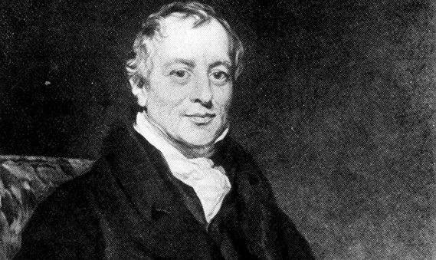
Как и многие другие экономисты, Рикардо был евреем и происходил из семьи сефардов, поселившихся в Англии после изгнания из Испании. У него были состоятельные родители, но когда он женился на нееврейке, они лишили его наследства. Рикардо пришлось самому зарабатывать себе на жизнь, и надо сказать, что он в этом весьма преуспел. Он сделал карьеру в банке и был избран в парламент, но ни то ни другое не удовлетворило его интеллектуальных запросов. В результате Рикардо разработал концепцию международной торговли.
До Рикардо считалось, что нужно экспортировать как можно больше, а импортировать как можно меньше. Поэтому международная коммерция развивалась крайне медленно. Рикардо же доказал, что если каждая страна специализируется на чем-то своем, на каком-то одном товаре, то выигрывают все.
Более того, страна будет богаче, если решит производить один тип товара, а остальные импортировать, даже если она все вообще товары производит более эффективно, чем ее торговые партнеры. Это объясняет, в частности, почему банкир не станет чинить свой автомобиль, даже если в машинах он понимает лучше, чем иной механик: потому что время, затраченное на починку автомобиля, он может более прибыльно употребить, работая банкиром.
3. Карл Маркс
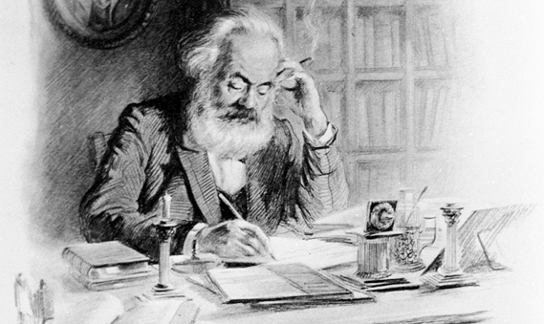
Маркс был многодетен и беден. Ему часто приходилось прибегать к помощи своего друга Энгельса, успешного бизнесмена. Это настораживает, потому что большинство экономистов, открывших законы экономики, сумели свои открытия использовать в корыстных целях.
Тем не менее, хотя Маркс как экономист периодически объявляется банкротом, его теории все время возвращаются к жизни.
Маркс считал, что стоимость любого товара определяется затраченным на него трудом. Капиталист может извлекать прибыль, только если цена товара превышает стоимость производства, что достигается исключительно эксплуатацией рабочих. А это рано или поздно должно привести к полному обнищанию пролетариата.
Тезис Маркса — прямая противоположность теории Адама Смита, который считал, что если мы обогащаемся, то тем самым и пролетариату помогаем заработать доллар-другой.
Во второй половине XX века стало окончательно ясно, что Маркс неправ. В капиталистических странах рабочие достигли невиданного доселе уровня жизни, а в социалистических, построенных по марксистским принципам, население вместо обещанного процветания клало зубы на полку. Правда, после кризиса начала XXI века идеи Маркса могут вновь получить хождение.

4. Джон Мейнард Кейнс

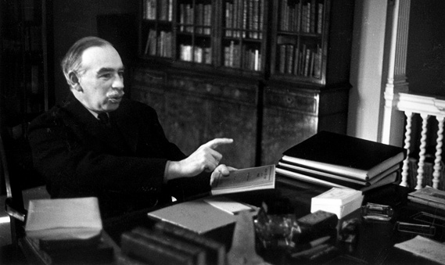
Фото: Getty Imаgеs/Fоtоbаnk
Если вы думаете, что экономисты — люди скучные и занудливые, значит, вы ничего не знаете о Кейнсе. Кейнс тусовался с писателями, художниками и прочей лондонской богемой и был женат на русской балерине Лидии Лопуховой. Впрочем, женитьба удовлетворения ему не принесла, поскольку он был гомосексуалистом. Кейнс не только учил других, как управлять экономикой, но и сам изрядно разбогател, играя на бирже.
До Кейнса была всего одна экономика — классическая, которую придумал Адам Смит. Кейнс придумал новую — экономику Кейнса. Великая депрессия продемонстрировала, что «невидимая рука» Смита не всегда справляется с управлением экономикой и ей нужна тяжелая рука государства. В трудные времена кризиса государству следует тратить больше и тем самым поддерживать уровень занятости населения.
Кроме того, Кейнс помог создать послевоенный валютный режим, который был сначала привязан к золотому стандарту, а сейчас целиком основан на американском долларе.

5. Йозеф Шумпетер

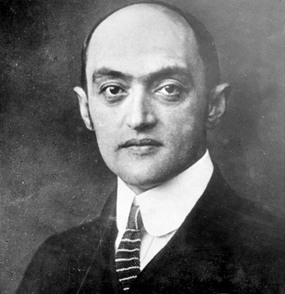

В начале XX века в Вене было множество прославленных художников, писателей, музыкантов, психиатров и шарлатанов. Неудивительно, что в Австрии были и великие экономисты. В бытность свою студентом Венского университета Шумпетер поклялся стать лучшим экономистом, наездником и любовником в столице империи. Уже будучи пожилым, он сожалел, что хороший наездник из него не вышел. В экономике же он преуспел.
Шумпетер вошел в историю своей теорией «созидательного разрушения», согласно которой капитализм — это поступательное движение, при котором постоянно уничтожается все старое и на его месте создается новое.
В Силиконовой долине, должно быть, много последователей Шумпетера. Там инвесторы обычно не дают денег предпринимателям, у которых нет за плечами хотя бы одного обанкротившегося проекта. Тех, кто не научился созидательно разрушать, они считают слишком зелеными, чтобы им доверять.

6. Фридрих Хайек

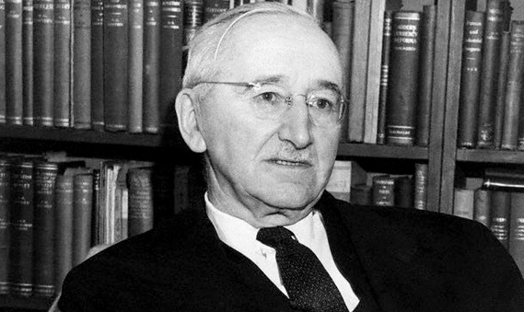
Фото: Corbis/Fotosa.ru
Еще один выходец из Австрии, который, как и Шумпетер, был вынужден покинуть страну с приходом Гитлера. Хайек был одним из первых, кто предсказал крах плановой экономической модели. У чиновников просто недостаточно информации для того, чтобы создать мало-мальски функциональный план, утверждал Хайек.
Хайеку повезло. В отличие от большинства пророков, он дожил до того дня, когда его пророчества сбылись. Он родился в 1899 году, а умер в 1992-м, пережив как рождение, так и распад советского государства с его плановой экономикой.
Хайек в принципе терпеть не мог государство и не признавал никакого вмешательства в экономику. Поэтому он был ярым оппонентом Кейнса и до сих пор является любимцем консерваторов.

7. Джон Кеннет Гэлбрейт

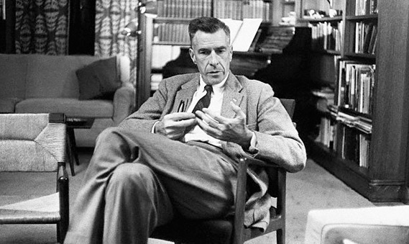
Фото: Corbis/Fotosa.ru
Когда Гэлбрейт был послом США в Индии, президент Кеннеди любил лично читать его депеши. Не потому что Индия была такой уж горячей точкой, а потому что Гэлбрейт всегда писал желчно и остроумно.
Гэлбрейт был одним из нескольких американских университетских профессоров 60-х годов, которые стали настоящими звездами своего времени. Он был так же знаменит, как, например, Генри Киссинджер и Тимоти Лири. В своих академических трудах (которые читаются не менее легко, чем его депеши из Индии) он критиковал крупные компании за то, что они имеют чрезмерное влияние на рынке, формируют вкусы потребителей и играют большую роль в политике. К экономике же — как, впрочем, ко всему на свете — Гэлбрейт относился скептически. В частности, он как-то сказал, что единственная польза экономических прогнозов состоит в том, что они делают алхимию уважаемой наукой.

8. Мильтон Фридман

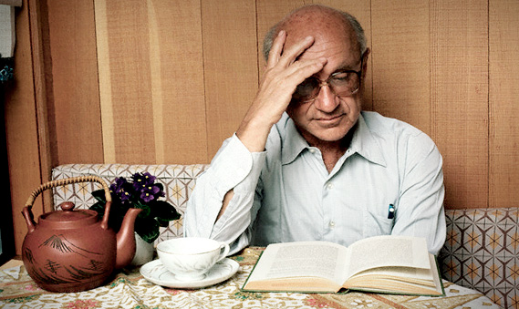
Фото: Corbis/Fotosa.ru

Если вас спросят, чем знаменит Фридман, скажите: он изобрел монетаризм.
Экономисты, как уже было сказано, любят спорить друг с другом. Фридман же любил спорить со всеми. Особенно он любил спорить с Кейнсом, хотя Кейнс к тому времени уже умер.
Не нужно никакого государственного регулирования или вмешательства в экономику, утверждал Фридман. Свободные рынки регулируют себя сами, точно так же, как регулирует себя любой здоровый организм. А для того, чтобы не было экономических кризисов и не возникала инфляция, нужно просто контролировать денежную массу, т. е. следить, чтобы денег в экономике было не слишком много и не слишком мало — примерно так же, как здоровый организм нужно кормить здоровой, полноценной пищей, не перекармливая, но и не держа его на голодном пайке.

9. Джозеф Стиглиц

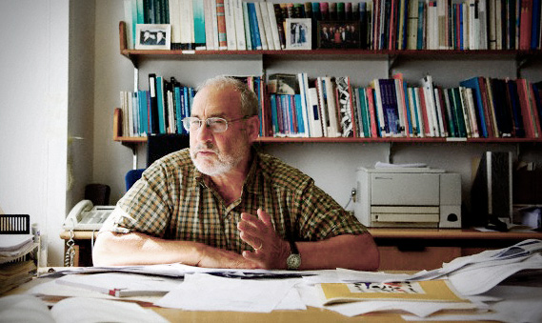
Фото: Corbis/Fotosa.ru

Стиглиц родился в Гари, штат Индиана, — городе, который из процветающего сталелитейного центра его детства буквально за несколько лет превратился в безрадостную трущобу. Тот факт, что Гари — родной город многодетной музыкальной семьи Джексонов, включая великого Майкла Джексона, дела не меняет.
Стиглиц — один из ведущих представителей посткейнсовской экономики, которая соединяет в себе учение Кейнса с элементами теории Маркса. Стиглиц был экономическим советником президента Клинтона и главным экономистом Всемирного банка, причем на этом посту он выступал с критикой действий международных экономических организаций. Критиковал он и Международный валютный фонд, и свой же Всемирный банк. Стиглиц утверждал, что чрезмерное преклонение перед свободным рынком — причина постоянной бедности в развивающихся странах.
В 2001 году Стиглиц получил Нобелевскую премию. Нобелевский комитет отметил его исследования, показывающие, что информация на рынке распределяется неравномерно и, следовательно, «невидимая рука» свободного рынка далеко не столь эффективна, как утверждают последователи Адама Смита.

10. Пол Кругман


Фото: Corbis/Fotosa.ru

Кругман тоже получил Нобелевскую премию, но за что именно она была ему присуждена — вопрос спорный. Его академические работы в области торговли не очень впечатляют. Во всяком случае, они не кажутся настолько выдающимися, чтобы заслужить главную премию на планете.
Скорее всего, шведы отметили колонку Кругмана в газете «Нью-Йорк Таймс», в которой он на протяжении всех восьми лет правления Джорджа Буша безжалостно и остроумно критиковал его политику. Колонки были блистательно написаны и невероятно рациональны. Их читала огромная аудитория в Америке и по всему миру, поэтому Кругман остается самым знаменитым современным экономистом. Но на политику администрации Буша колонки Кругмана никак не влияли. В результате страна оказалась на грани финансового краха и банкротства, в точности как Кругман и предсказывал.
Будучи поначалу горячим сторонником Обамы, Кругман теперь критикует уже его политику. Причем если республиканцы и консерваторы считают, что Вашингтон тратит слишком много, то Кругман утверждает, что даже при дефиците государственного бюджета в 1,3 триллиона долларов государство должно тратить почти на 1 триллион долларов больше, чтобы вывести американскую экономику из застоя.

История экономических учений — экономическая наука, изучающая зарождение, становление, развитие и смену экономических концепций на всём протяжении истории общественного производства.
Экономическая мысль Древнего мира имеет в основном религиозную форму и подчинена решению социальных и политических проблем. В экономических произведениях того времени проблемы экономики в целом не стали предметом научного анализа. В то же время экономические труды содержали рекомендации по управлению государством и контролю за экономической деятельностью граждан.
Экономическая мысль Античности нашла своё отражение в основном в трудах древнегреческих мыслителей: Ксенофонта, Платона, Аристотеля в V—IV вв. до н. э., впервые подвергших экономические явления научному анализу и пытавшихся выявить закономерности развития общества.
Мыслители Древней Греции не только поставили сложнейшие экономические вопросы, но и дали на них свои ответы. Они ввели термин «экономия» и производный от него «экономика». Под экономией понималась наука, с помощью которой можно обогащать своё хозяйство. Также выдвинули идею о разделении труда, высказали догадку о том, что в основе равенства между товарами лежит что-то общее, делающее их сравнимыми, впервые провели различие между простым товарным обращением и обращением денег как капитала. Экономические открытия мыслителей Древней Греции способствовали в дальнейшем развитию экономической науки.
Экономическая мысль средневековья носит преимущественно теологический и канонический характер. Экономика наполнена религиозно-этническими нормами, которыми оправдывался сословный характер организации общества и сосредоточение политической и экономической власти у феодалов. В этот период изменилось отношение к физическому труду, сделав его уважаемым.
Меркантилизм Сущность меркантилизма сводилась к богатству, прежде всего к золоту, на которое можно было купить все, так как деньгами того времени были благородные металлы.
Физиократия Физи́ческая эконо́мия, физио́кратия — экономическая школа, один из научных подходов к исследованию и организации экономики, предметом которого являются измеряемые в физических (натуральных) величинах экономические процессы и способы управления обменом вещества-энергии-импульса-информации в хозяйственной деятельности человека, подчиненные требованиями законов физики.
Классическая экономическая теория Адам Смит (1723 год—1790 год), основатель классической политической экономии, в первую очередь исследовал и подчеркивал значение концепции экономической стоимости и распределения богатства между классами — рабочими, капиталистами и землевладельцами.
Марксизм Марксистское направление в политической экономии — одно из ответвлений классической школы. Марксизм — марксистская экономическая теория (Marxist economics): направление классической экономической науки, развитое Карлом Марксом (1818—1883), придавшим экономической мысли сильный политический оттенок. Развивая концепцию Адама Смита о труде как источнике экономической стоимости (labour theory of value — трудовая теория стоимости), Карл Маркс утверждал, что в ходе производственного процесса капиталисты получают из труда рабочих прибавочную стоимость, оставляя им только необходимую для существования заработную плату. С точки зрения Маркса, капиталистическое хозяйство должно переживать все более глубокие кризисы, которые будут менять сознание рабочего класса, который в итоге уничтожит капитализм, и тогда государство перейдет под контроль трудящихся.
Неоклассическая экономическая теория Неоклассическая школа, в настоящее время доминирующая в западной экономической мысли, подчеркивает значение распределения ограниченных ресурсов между конкурирующими экономическими агентами. Основателей этой школы — У. С. Джевонса (1835—1882) и М. Вальраса (1834—1910) — называют маржиналистами(Marginalism). В свою очередь неоклассическая экономическая теория делится на две широких сферы исследований: микроэкономику (microeconomics), которая анализирует взаимоотношения между отдельными хозяйственными единицами (потребителем, фирмой и т. д.), и макроэкономику (macroeconomics), анализирующую взаимозависимость между агрегированными экономическими величинами, денежную массу, безработицу и государство. В обеих этих сферах основными объектами исследования считаются отдельные физические лица и домашние хозяйства, а не классы.
Кейнсианство По сравнению с классическим подходом кейнсианское направление появилось не так давно. Книга, с которой оно начало свое существование, «Общая теория занятости, процента и денег» британского экономиста Джона Мейнарда Кейнса, появилась в 1936 г., 160 лет спустя после «Богатства народов» Адама Смита. В 1936 г. капиталистический мир страдал от Великой депрессии. Беспрецедентно высокий уровень безработицы поразил большинство мировых экономик на годы, а невидимая рука свободных рынков оказалась полностью неэффективной. С точки зрения Кейнса, классическая теория показала серьёзное несоответствие реальным событиям, что вызвало необходимость создания новой макроэкономической теории.
Монетаризм Макроэкономическая теория, согласно которой количество денег в обращении является определяющим фактором развития экономики. Одно из главных направлений неоклассической экономической мысли. Возник в 1950-е годы как ряд эмпирических исследований в области денежного обращения. Несмотря на то, что основоположником монетаризма является М. Фридман, название новой экономической теории было дано К. Бруннером.
Институционализм Понятие институционализма включает в себя два аспекта: «институции» — нормы, обычаи поведения в обществе, и «институты» — закрепление норм и обычаев в виде законов, организаций, учреждений. (Валидно только для Украины. В литературном русском языке таких различий нет).
Смысл институционального подхода состоит в том, чтобы не ограничиваться анализом экономических категорий и процессов в чистом виде, а включить в анализ институты, учитывать внеэкономические факторы. Совокупность основных течений современной экономической мысли на Западе получило название мэйнстрим (mainstream). Парадигма мэйнстрима не отрицает важной роли экономических отношений, марксизма и политэкономии в целом, что в частности находит развитие в институциональной экономике, но вместе с тем не считает экономические отношения центральным, а тем более единственным объектом исследования экономической науки. Модели экономики и в формате ПЭС и экономикс не обладают достаточной адекватностью, а их формирование в той или иной мере подвержено идеологическому влиянию, однако, если ориентироваться на практику, как критерий истины, то модели экономикс с экономической точки зрения оказываются более эффективными в странах Запада (США), а модели ПЭС — Востока (Китай). В 2006 году авторами книги «Викиномика: Как массовое сотрудничество изменяет всё (Wikinomics: How Mass Collaboration Changes Everything)» предложен термин «викиномика» для обозначения бизнес-технологий, в которых компаниями для достижения коммерческого успеха используются принципы массового сотрудничества (mass collaboration) и идеология открытого кода. Наиболее сильное научное течение на данный момент в мире — это неоклассика. Последние 10 лет ознаменовались расцветом Нового институционализма, но окончательной победы данной школы в «битве за умы» ещё не произошло. Также сейчас имеют своих активных последователей идеи Кейнса, которые оформляются в виде новой школы — Неокейнсианство. Между школами существовала соревновательность, но также многие школы, существовавшее в одно время, не конкурировали между собой. Так как они занимались изучением различных аспектов экономики, поэтому они могли мирно сосуществовать одновременно.
Исследования экономических учений По мнению крупнейшего историка экономической мысли Йозефа Шумпетера, первыми публикациями, посвященными изучению истории экономических концепций, стали статьи французского физиократа Пьера Дюпона де Немура в журнале «Эфемериды» в 1767 и 1768 годах. Также серьёзный анализ ранних экономических воззрений был проведен родоначальником современной экономической теории Адамом Смитом в его трактате 1776 года «Исследование о природе и причинах богатства народов».Английский ученый в данной работе рассматривает основные концепции того времени — меркантилизм и физиократию.
В XVIII веке вместе с развитием экономической теории появляются и работы, посвященные изучению уже сложившихся экономических доктрин. Так, в 1824−1825 годах появляются обзоры экономических воззрений последователя Д. Рикардо Дж. Р. Мак-Куллоха. В 1829 году французский экономист Жан-Батист Сэй посвятил истории науки 6-й том своего «Полного курса практической политической экономии». В 1837 году выходит в свет «История политической экономии в Европе» французского экономиста Жерома Бланки. В 1845 году выходит еще одна работа Дж. Р. Мак-Куллоха «Политэкономическая литература». Также анализ экономических воззрений можно обнаружить в книге 1848 года немецкого экономиста Бруно Гильдебрандта «Политическая экономия настоящего и будущего» и публикациях его соотечественникаВильгельма Рошера. В 1850—1868 годах выходит несколько статей, посвященных обзору экономических доктрин итальянского учёного Франческо Феррары. В 1858 году русский экономист И. В. Вернадский выпускает «Очерк истории политической экономии». В 1871 году немецкий философ Евгений Дюринг публикует «Критику истории национальной экономии и социализма», а в 1888 году вышла книга ирландского экономиста Дж. К. Ингрэма «История политической экономии». В XIX веке экономическая теория возникает в форме отдельных курсов на юридических факультетах университетов, затем появляются особые экономические факультеты, формируется круг профессиональных экономистов. Так, в 1805 году английский экономист Томас Мальтус стал профессором новой истории и политической экономии в колледже Британской Ост-Индской компании, в 1818 году в Колумбийском университете Нью-Йорка появилась должность профессора моральной философии и политической экономии, в 1819 году французский ученый Жан-Батист Сэй занял кафедру промышленной экономии в Парижской Консерватории искусств и ремесел. Политическую экономию в качестве особого предмета начинают преподавать в 1825 году в Оксфорде, в 1828 году в Университетском колледже Лондона, а 1832 году вДублинском университете.
Среди российских работ по истории экономических учений XIX и начала ХХ веков выделяются «Очерк истории политической экономии» 1883 года И. И. Иванюкова, «История политической экономии» 1892 года А. И. Чупрова, «История политической экономии» 1900 года Л. В. Федоровича и «История политической экономии. Философское, историческое и теоретическое начала экономики XIX в.» 1909 года А. Н. Миклашевского. В рамках книги «Экономические очерки», российский ученый В. К. Дмитриев анализирует основные положения теории трудовой ценности и ренты Д. Рикардо, концепции распределения И. фон Тюнена, модели конкуренции О. Курнои основные положения маржинализма при помощи математических методов.
Свой вклад в данную область экономического знания внес и великий английский экономист Альфред Маршалл, включивший в свой трактат 1891 года «Принципы экономической науки» приложение под названием «Развитие экономической науки». «История теорий производства и распределения в английской политической экономии с 1776 по 1848 гг.» английского экономиста Э. Кеннана, опубликованная в 1893 году содержит интерпретацию идей Д. Рикардо, Джеймса и Джона Стюарта Миллей, Т Мальтуса и других. Таким образом, формирование истории экономической науки завершилось в конце XIX — начале ХХ вв., к этому времени историю экономических учений уже начали преподавать в парижской Сорбонне.
Среди работ начала XX века, посвященных изучению экономических воззрений, выделяется «Теория прибавочной стоимости» Карла Маркса в редакции Карла Каутского, написанная в 1905—1910 годах, где анализируются теории А. Смита, Д. Рикардо, и других представителей так называемой «вульгарной политической экономии». В 1909 году вышло первое издание «Историй экономических доктрин» французских экономистов Шарля Жида и Шарля Риста. В данной работе анализировались концепции неортодоксальных направлений, например, сенсимонистов, утопистов, фабианцев, анархистов (в том числе показаны взгляды М. А. Бакунина и П. А. Кропоткина). Важнейшей работой, посвященной истории меркантилистской теории и сохраняющей научное значение по сей день, является двухтомное произведение 1934 годашведского экономиста Эли Хекшера «Меркантилизм». Также подробный анализ меркантилизма приведен в «Общей теории занятости, процента и денег» Дж. М. Кейнса.
Во второй половине ХХ века вышло большое количество исследований по истории экономических учений, среди авторов которых были такие крупные экономисты, как Й. Шумпетер, М. Блауг, Р. Хайлбронер, Дж. Стиглер, У. К. Митчелл, Дж. К. Гэлбрейт и многие другие.
Кейнсиа́нство — макроэкономическое течение, сложившееся как реакция экономической теории на Великую депрессию в США. Основополагающей работой была Общая теория занятости, процента и денег] Джона Мейнарда Кейнса, опубликованная в 1936 году, тем не менее, ряд научных работ Дж. М. Кейнса, где вырабатывается его теория, публикуются с начала 1920-х гг., под влиянием уроков и последствий Первой мировой войны. В работе «Экономические последствия мира» Дж. М. Кейнс выдвигает в качестве центральной проблему внешних рынков для побеждённой Германии, а наложение на неё огромных контрибуций Кейнс считал трагической ошибкой, которая должна привести к возрождению экспортной экспансии этой страны и появлению противоречий, которые, как и прогнозировал Дж. М. Кейнс, приводят к новой мировой войне.
Монетари́зм — макроэкономическая теория, согласно которой количество денег в обращении является определяющим фактором развития экономики. Одно из главных направлений неоклассической экономической мысли. Возник в 1950-е годы как ряд эмпирических исследований в области денежного обращения. Основоположником монетаризма является Милтон Фридман, впоследствии ставший лауреатом Нобелевской премии по экономике в 1976 году. Однако название новой экономической теории было дано Карлом Бруннером[1].
Понимание того, что изменения цен зависят от объёма денежной массы, пришло вВ рамках неоклассической школы И. Фишер в 1911 году придал количественной теории денег формальный вид в своем знаменитом уравнении обмена:
• где — количество денег в обращении,
• — скорость обращения денег,
• — уровень цен,
• — реальный объём производства[3]. По своей сути это уравнение представляет собой тождество, поскольку оно верно по определению. При этом Фишер показал, что в краткосрочном периоде скорость обращения денег меняется очень медленно и её можно принять за постоянную величину[4].
Основные положения концепции Фридмана Регулирующая роль государства в экономике должна быть ограничена контролем над денежным обращением;
1. Рыночная экономика — саморегулирующая система. Диспропорции и другие отрицательные проявления связаны с избыточным присутствием государства в экономике;
2. Денежная масса влияет на величину расходов потребителей, фирм. Увеличение массы денег приводит к росту производства, а после полной загрузки мощностей — к росту цен и инфляции;
3. Инфляция должна быть подавлена любыми средствами, в том числе и с помощью сокращения социальных программ;
4. При выборе темпа роста денег необходимо руководствоваться правилами «механического» прироста денежной массы, которое отражало бы два фактора: уровень ожидаемой инфляции; темп прироста общественного продукта.
5. Саморегулируемость рыночного хозяйства. Монетаристы считают, что рыночное хозяйство в силу внутренних тенденций стремится к стабильности, самоналаживанию. Если имеют место диспропорции, нарушения, то это происходит прежде всего в результате внешнего вмешательства. Данное положение направлено против идей Кейнса, призыв которого к государственному вмешательству ведет, по мнению монетаристов, к нарушению нормального хода хозяйственного развития.
6. Число государственных регуляторов сокращается до минимума. Исключается или снижается роль налогового, бюджетного регулирования.
7. В качестве главного регулятора, воздействующего на хозяйственную жизнь, служат «денежные импульсы» — регулярная денежная эмиссия. Монетаристы указывают на взаимосвязь между изменением количества денег и циклическим развитием хозяйства. Эта идея обосновывалась в опубликованной в 1963 году книге американских экономистов Милтона Фридмана и Анны Шварц «Монетарная история Соединенных Штатов, 1867—1960». На основе анализа фактических данных здесь был сделан вывод о том, что от темпов роста денежной массы зависит последующее наступление той или иной фазы делового цикла. В частности, нехватка денег выступает главной причиной возникновения депрессии. Исходя из этого, монетаристы полагают, что государство должно обеспечить постоянную денежную эмиссию, величина которой будет соответствовать темпу прироста общественного продукта.
8. Отказ от краткосрочной денежной политики. Поскольку изменение денежной массы сказывается на экономике не сразу, а с некоторым опозданием (лагом), следует кратковременные методы экономического регулирования, предложенные Кейнсом, заменить на долгосрочную политику, рассчитанной на длительное, постоянное воздействие на экономику.
Итак, согласно взглядам монетаристов деньги являются главной сферой, определяющей движение и развитие производства. Спрос на деньги имеет постоянную тенденцию к росту (что определяется, в частности, склонностью к сбережениям), и чтобы обеспечить соответствие между спросом на деньги и их предложением, необходимо проводить курс на постепенное увеличение (определенным темпом) денег в обращении. Государственное регулирование должно ограничиваться контролем над денежным обращением.
Основные представители: Милтон Фридман, Карл Бруннер, Алан Мельтцер, Анна Шварц.
Кто такие физиократы
После меркантилистов следующей ступенью в развитии экономической мысли явилась физиократия.
Физиократия как экономическое учение возникло во Франции во второй половине XVIII века. Буквально «физиократия» означает «природовластие». Последователей этого учения называли физиократами.
Все физиократы хорошо знали друг друга, а некоторые были даже дружны. Они называли себя «экономистами». С тех пор слово «экономист» применяют к тем, кто исследует экономические процессы.

В отличие от меркантилистов, физиократы считали источником богатства не торговлю, а производство. Однако они полагали, что не все производство служит таким источником. По их представлению, необходимые человеку блага может дать только земля. Она дает столько, что возмещаются все затраты труда и расходы материалов, семян, рабочего скота. При этом остается еще некоторый избыток. Этот избыток физиократы считали не продуктом труда, а даром Природы, который спрятан в земле. Человек вынужден трудиться потому, что иначе не может извлечь из земли предназначенные для него богатства. Поэтому основной отраслью производства они считали сельское хозяйство.
Промышленность и торговлю физиократы рассматривали в качестве дополнения к сельскому хозяйству. В этих отраслях богатство лишь обрабатывается, шлифуется, но не создается. Они называли промышленников и торговцев бесплодным классом, способным только перемещать продукты с одного места на другое.
Такая позиция физиократов была оправдана. Ведь XVIII век — начало промышленной революции, когда становится очевидным, что производство, а не торговля, как думали ранее меркантилисты, служит главным звеном в создании богатства людей. Но поскольку применение машин в промышленности только начиналось, физиократы не могли видеть, что машины будут использоваться в промышленном производстве шире, чем в сельском хозяйстве. Благодаря этому промышленность вырвется намного вперед и станет основной сферой создания благополучия в стране.
Экономическая свобода — девиз физиократов
Великий физиократ — Франсуа Кенэ
Основателем учения физиократов, в трудах которого оно выражено наиболее полно и глубоко, является француз Ф. Кенэ.
Будучи врачом по профессии и королевским придворным лекарем, он оставил огромный след в развитии экономической науки.
Ф. Кенэ принадлежит создание целого ряда важных экономических понятий. Но самая главная заслуга, благодаря которой его работы вошли в золотой фонд экономической науки, — так называемая экономическая таблица.
Экономическая таблица Кенэ — это схема движения экономических продуктов и их дальнейшего воспроизводства. В основу схемы было помещено сельское хозяйство, которому отводилась главная роль в производстве. Однако принцип и направление движения продуктов, связь движения со всеми экономическими процессами показаны верно.
Главными элементами этой таблицы экономисты пользуются по сегодняшний день. Используется она и в учебнике, который вы сейчас читаете. Вы уже знаете о производственном цикле и его стадиях. Обратите внимание, что в этом учебнике расположение разделов повторяет движение экономических продуктов. Впервые оно было показано и изучено великим экономистом Франсуа Кенэ.

